院通〔2024〕10号

关于开设湖南师范大学2024年选修课程
《研究生心理健康教育》的通知
各相关学院：
为为全面落实立德树人根本任务，深化研究生课程建设改革，拓宽研究生知识面，优化研究生知识结构，提高研究生培养质量，拟开设选修课程《研究生心理健康教育》,现将相关工作通知如下：
- 课程介绍
通过本课程的开设，提升研究生心理健康水平，促进其发展更加成功、快乐的人生。（1）让研究生可以更好地应对压力和焦虑等负性情绪，在学习生活中保持冷静和专注；（2）改善研究生的沟通技巧，从而提高其人际适应性；（3）改变研究生可能具有的负面思维模式和行为习惯，促进个人成长和积极改变。
二、开课时间及开课地点
开课时间：2024年3月21日至5月16日
开课地点：待定
三、授课对象
不同学科方向的研究生（含心理学专业）。
四、课程考核与学分
面向全校研究生开通选修。课程考核按普通课程要求进行，考核合格，可计1学分，可兑换培养计划内任意选修课学分。
五、网上选课要求及操作流程
网上选课时间为2024年3月11日-2024年3月17日。网上选课要求及操作流程详见附件4。
六、其它
1．研究生心理健康教育选修课程课程是我校研究生课程教学改革的重要举措，各学院应高度重视该项工作，将课程开课情况及时通知每一位研究生，并积极组织研究生选修。
2．研究生选修相应课程后，应按照研究生院及开课平台要求，认真进行网上修课，严格按要求完成网上课程考核，并自觉遵守相关纪律。

附件：1.主讲教师简介
2.课程实施方案
3.课程教学大纲
4.网上选课操作流程

研究生院
2024年3月11日
附件1
主讲教师简介
陈永香，心理学博士，毕业于中国科学院心理研究所，现为湖南师范大学教育科学学院心理学系副教授，硕士研究生导师。在《心理学报》、《心理科学》等国内外核心期刊发表多篇学术论文并担任审稿专家，专业资质包括国家二级心理咨询师、美国“正面管教”认证讲师、国际行为发展研究会(ISSBD)会员等。陈永香老师的研究方向为儿童语言与社会性发展，同时也关注青年期发展。
陈永香老师主讲的本科生课程包括：《发展心理学》、《实验心理学》、《教育心理学》；主讲的研究生课程包括：《教育心理学研究进展》、《心理学实验设计》、《研究生心理健康教育》等。授课风格亲和力高，课程风格互动性较强，注重学生的课堂参与和体验式学习，学生评课评价较好。
陈永香老师从事的社会服务工作包括：（1）儿童青少年心理咨询；（2）家长和教师培训；（3）医院心理测评研发等。

附件2
课程实施方案

课程目的：
通过本课程的开设，提升研究生心理健康水平，促进其发展更加成功、快乐的人生。（1）在让研究生可以更好地应对压力和焦虑等负性情绪，在学习生活中保持冷静和专注；（2）改善研究生的沟通技巧，从而提高其人际适应性；（3）改变研究生可能具有的负面思维模式和行为习惯，促进个人成长和积极改变。
课程内容：
第一章 什么是NLP
1．本章主要内容：
本章主要介绍NLP的中英文概念界定，NLP是一门什么样的学问，NLP的发展历史和现实应用，NLP的12条前提假设，NLP的关键术语解释。
2．本章的重点与难点、需掌握的主要知识：
重点是掌握NLP的12条前提假设，以及NLP的基本术语的意义。
难点是NLP的关键术语掌握。
3．预备知识要求
预读序言和第一章教材内容。
4．主要参考资料
李中莹.《重塑心灵》.出版社：民主与建设出版社，2019年版
第二章 信念系统
1．本章主要内容：
本章主要介绍信念和价值观对个体的影响，以及改变信念系统的技巧。
2．本章的重点与难点、需掌握的主要知识：
重点是区分什么是信念和价值观。
难点是掌握改变信念系统的技巧。
3．预备知识要求
预读第二章教材内容。
4．主要参考资料
李中莹.《重塑心灵》.出版社：民主与建设出版社，2019年版
第三章 自我价值
1．本章主要内容：
本章主要介绍身份、角色和自我价值的关系，自信、自爱与自尊的关系，自我价值不足的原因分析，建立自我价值的方法。
2．本章的重点与难点、需掌握的主要知识：
重点是掌握自我价值的概念和影响因素。
难点是理解自信、自爱与自尊的关系。
3．预备知识要求
预读第三章教材内容。
4．主要参考资料
李中莹.《重塑心灵》.出版社：民主与建设出版社，2019年版
第四章 系统与理解层次
1．本章主要内容：
本章主要介绍身份、角色和自我价值的关系，三赢的价值，自信、自爱与自尊的关系，自我价值不足的原因分析，建立自我价值的方法。
2．本章的重点与难点、需掌握的主要知识：
重点是掌握三赢的概念。
难点是理解自信、自爱与自尊的关系。
3．预备知识要求
预读第四章教材内容。
4．主要参考资料
李中莹.《重塑心灵》.出版社：民主与建设出版社，2019年版
第五章 大脑的运作与潜意识
1．本章主要内容：
本章主要介绍大脑的运作方式、意识与潜意识的作用方式、如何与潜意识沟通、如何消除压力。
2．本章的重点与难点、需掌握的主要知识：
重点是掌握大脑的运作方式、理解潜意识的作用方式。
难点是学会与潜意识沟通。
3．预备知识要求
预读第五章教材内容。
4．主要参考资料
李中莹.《重塑心灵》.出版社：民主与建设出版社，2019年版
第六章 内感官与经验元素
1．本章主要内容：
本章主要介绍内感官的不同类型、提升方式，经验元素的界定和改变方式，以及时间线概念。
2．本章的重点与难点、需掌握的主要知识：
重点是内感官和经验元素的掌握。
难点是时间线的概念。
3．预备知识要求
预读第六章教材内容。
4．主要参考资料
李中莹.《重塑心灵》.出版社：民主与建设出版社，2019年版
第七章 沟通
1．本章主要内容：
本章主要介绍沟通的含义和前提条件，什么决定了沟通的效果，以及沟通中需要注意的问题。补充介绍非暴力沟通的要义和练习方式。
2．本章的重点与难点、需掌握的主要知识：
重点是掌握沟通效果的影响因素。
难点是掌握沟通的实际方法。
3．预备知识要求
预读第七章教材内容、阅读《非暴力沟通》。
4．主要参考资料
马歇尔.卢森堡.《非暴力沟通》.出版社：华夏出版社，2009年版
第八章 检定语言模式
1．本章主要内容：
本章主要介绍正面语言的使用、检定语言模式的不同类型、以及注意事项。
2．本章的重点与难点、需掌握的主要知识：
重点是正面语言的使用。
难点是时间线的概念。
3．预备知识要求
预读第八章教材内容，阅读《语言的魔力》。
4．主要参考资料
罗伯特.迪尔茨.《语言的魔力》.出版社：世界图书出版公司北京分公司，2008年版
第九章 情绪
1．本章主要内容：
本章主要介绍对常见正面情绪和负面情绪的认识，解读情绪背后的意义，掌握情绪管理的基本方法。
2．本章的重点与难点、需掌握的主要知识：
重点是认识负性情绪背后的意义。
难点是掌握情绪管理的方法。
3．预备知识要求
预读第九章教材内容。
4．主要参考资料
李中莹.《重塑心灵》.出版社：民主与建设出版社，2019年版
第十章 缔造成功快乐的人生
1．本章主要内容：
本章主要介绍自我整合与力量提升的方法，处理焦虑和时间压力的方法等。
2．本章的重点与难点、需掌握的主要知识：
重点是自我整合与力量提升方法。
难点是掌握处理时间压力的方法。
3．预备知识要求
预读第十章教材内容。
4．主要参考资料
李中莹.《重塑心灵》.出版社：民主与建设出版社，2019年版
教学计划：
序号 | 教学内容 | 课堂讲课 | 实践 | 课堂讨论 | 课外自学
 |  | 学时 | 学时 | 学时 | 学时
1 | 第一章 什么是NLP | 2 | 0 | 2
2 | - 信念系统  - 自我价值 | 2 | 1 | 1
3 | 第四章 系统与理解层次 | 2 | 1 | 1
4 | 第五章 大脑的运作与潜意识 | 1 | 2 | 1
5 | 第六章 内感官与经验元素 | 1 | 2 | 1
6 | 第七章 沟通 | 1 | 2 | 1
7 | 第八章 检定语言模式 | 1 | 2 | 1
8 | - 情绪  - 缔造成功快乐的人生 | 1 | 2 | 1
合计 |  | 11 | 12 | 9
课程考核：
平时成绩主要包括出勤和课堂参与度等，占比40%；期末考核为课程论文形式，占比60%。
学员选拔方法：
不同专业研究生可自愿参加，包括心理学专业研究生，学生提供报名理由。
课程管理：
教科院陈永香老师为课程负责人，全面负责课程的管理与协调、组织上课、期末考核等工作。

附件3
课程教学大纲

《研究生心理健康教育》教学大纲
Course Outline of Postgraduate Mental Health Education
第一部分 大纲说明
1．课程代码：X00000001
2．课程类型：任意选修课
3．开课时间：春季学期或秋季学期，第5周—第12周
4．课程目标：提升研究生心理健康水平，促进其发展更加成功、快乐的人生。
5．面向学科：面向不同学科方向的研究生。
6．考核方式：考查，学期末提交个人成长论文。
7．预修课程：无
8. 教学方式：讲授法、互动式教学、体验式学习
9．学时学分：2学分，共计32课时
序号 | 教学内容 | 课堂讲课 | 实践 | 课堂讨论 | 课外自学
 |  | 学时 | 学时 | 学时 | 学时
1 | 第一章 什么是NLP | 2 | 0 | 2
2 | - 信念系统  - 自我价值 | 2 | 1 | 1
3 | 第四章 系统与理解层次 | 2 | 1 | 1
4 | 第五章 大脑的运作与潜意识 | 1 | 2 | 1
5 | 第六章 内感官与经验元素 | 1 | 2 | 1
6 | 第七章 沟通 | 1 | 2 | 1
7 | 第八章 检定语言模式 | 1 | 2 | 1
8 | - 情绪  - 缔造成功快乐的人生 | 1 | 2 | 1
合计 |  | 11 | 12 | 9
10. 教材及教学参考资料：
教材：李中莹.《重塑心灵：每个人都拥有让自己成功快乐的能力》.出版社：民主与建设出版社，2019年版
参考资料：
李中莹.《简快身心积极疗法》.出版社：民主与建设出版社，2019年版
马歇尔.卢森堡.《非暴力沟通》.出版社：华夏出版社，2009年版
罗伯特.迪尔茨.《语言的魔力》.出版社：世界图书出版公司北京分公司，2008年版

第二部分 教学内容和教学要求
对本课程教学内容和目的作简单概述：（1）通过本课程的学习，旨在让研究生可以更好地应对压力和焦虑等负性情绪，在学习生活中更多保持冷静和专注；（2）改善研究生的沟通技巧，从而提高其人际适应性；（3）改变研究生可能具有的负面思维模式和行为习惯，促进个人成长和积极改变。
第一章 什么是NLP
1．本章主要内容：
本章主要介绍NLP的中英文概念界定，NLP是一门什么样的学问，NLP的发展历史和现实应用，NLP的12条前提假设，NLP的关键术语解释。
2．本章的重点与难点、需掌握的主要知识：
重点是掌握NLP的12条前提假设，以及NLP的基本术语的意义。
难点是NLP的关键术语掌握。
3．预备知识要求
预读序言和第一章教材内容。
4．主要参考资料
李中莹.《简快身心积极疗法》.出版社：民主与建设出版社，2019年版

第二章 信念系统
1．本章主要内容：
本章主要介绍信念和价值观对个体的影响，以及改变信念系统的技巧。
2．本章的重点与难点、需掌握的主要知识：
重点是区分什么是信念和价值观。
难点是掌握改变信念系统的技巧。
3．预备知识要求
预读第二章教材内容。
4．主要参考资料
李中莹.《简快身心积极疗法》.出版社：民主与建设出版社，2019年版

第三章 自我价值
1．本章主要内容：
本章主要介绍身份、角色和自我价值的关系，自信、自爱与自尊的关系，自我价值不足的原因分析，建立自我价值的方法。
2．本章的重点与难点、需掌握的主要知识：
重点是掌握自我价值的概念和影响因素。
难点是理解自信、自爱与自尊的关系。
3．预备知识要求
预读第三章教材内容。
4．主要参考资料
李中莹.《简快身心积极疗法》.出版社：民主与建设出版社，2019年版

第四章 系统与理解层次
1．本章主要内容：
本章主要介绍身份、角色和自我价值的关系，三赢的价值，自信、自爱与自尊的关系，自我价值不足的原因分析，建立自我价值的方法。
2．本章的重点与难点、需掌握的主要知识：
重点是掌握三赢的概念。
难点是理解自信、自爱与自尊的关系。
3．预备知识要求
预读第四章教材内容。
4．主要参考资料
李中莹.《简快身心积极疗法》.出版社：民主与建设出版社，2019年版

第五章 大脑的运作与潜意识
1．本章主要内容：
本章主要介绍大脑的运作方式、意识与潜意识的作用方式、如何与潜意识沟通、如何消除压力。
2．本章的重点与难点、需掌握的主要知识：
重点是掌握大脑的运作方式、理解潜意识的作用方式。
难点是学会与潜意识沟通。
3．预备知识要求
预读第五章教材内容。
4．主要参考资料
李中莹.《简快身心积极疗法》.出版社：民主与建设出版社，2019年版

第六章 内感官与经验元素
1．本章主要内容：
本章主要介绍内感官的不同类型、提升方式，经验元素的界定和改变方式，以及时间线概念。
2．本章的重点与难点、需掌握的主要知识：
重点是内感官和经验元素的掌握。
难点是时间线的概念。
3．预备知识要求
预读第六章教材内容。
4．主要参考资料
李中莹.《简快身心积极疗法》.出版社：民主与建设出版社，2019年版

第七章 沟通
1．本章主要内容：
本章主要介绍沟通的含义和前提条件，什么决定了沟通的效果，以及沟通中需要注意的问题。补充介绍非暴力沟通的要义和练习方式。
2．本章的重点与难点、需掌握的主要知识：
重点是掌握沟通效果的影响因素。
难点是掌握沟通的实际方法。
3．预备知识要求
预读第七章教材内容、阅读《非暴力沟通》。
4．主要参考资料
马歇尔.卢森堡.《非暴力沟通》.出版社：华夏出版社，2009年版

第八章 检定语言模式
1．本章主要内容：
本章主要介绍正面语言的使用、检定语言模式的不同类型、以及注意事项。
2．本章的重点与难点、需掌握的主要知识：
重点是正面语言的使用。
难点是时间线的概念。
3．预备知识要求
预读第八章教材内容，阅读《语言的魔力》。
4．主要参考资料
罗伯特.迪尔茨.《语言的魔力》.出版社：世界图书出版公司北京分公司，2008年版

第九章 情绪
1．本章主要内容：
本章主要介绍对常见正面情绪和负面情绪的认识，解读情绪背后的意义，掌握情绪管理的基本方法。
2．本章的重点与难点、需掌握的主要知识：
重点是认识负性情绪背后的意义。
难点是掌握情绪管理的方法。
3．预备知识要求
预读第九章和第十章教材内容。
4．主要参考资料
李中莹.《简快身心积极疗法》.出版社：民主与建设出版社，2019年版

第十章 缔造成功快乐的人生
1．本章主要内容：
本章主要介绍自我整合与力量提升的方法，处理焦虑和时间压力的方法等。
2．本章的重点与难点、需掌握的主要知识：
重点是自我整合与力量提升方法。
难点是掌握处理时间压力的方法。
3．预备知识要求
预读第九章和第十章教材内容。
4．主要参考资料
李中莹.《简快身心积极疗法》.出版社：民主与建设出版社，2019年版

附件4
网上选课操作流程

一、登录学生界面。
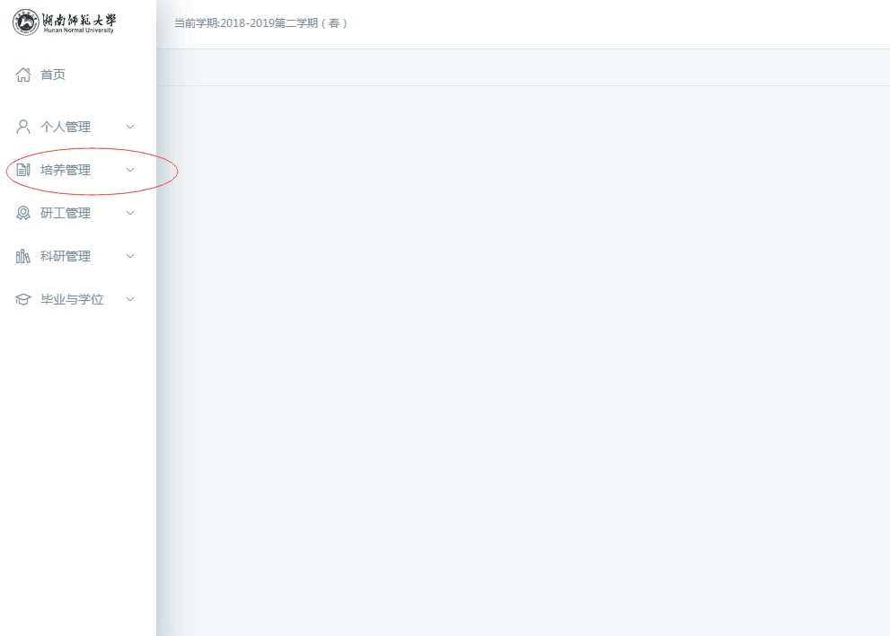
二、依次点击“培养管理”->“学生网上选课”。
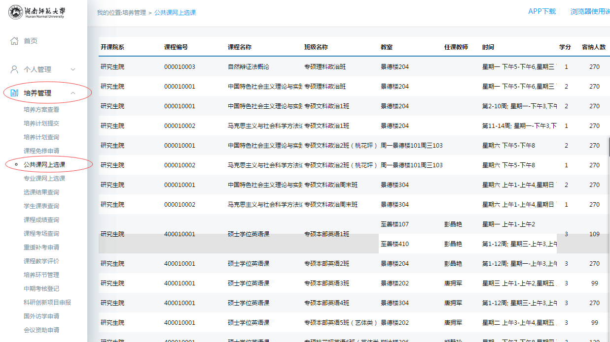
三、找到课程，点击“选课”，进行选课。
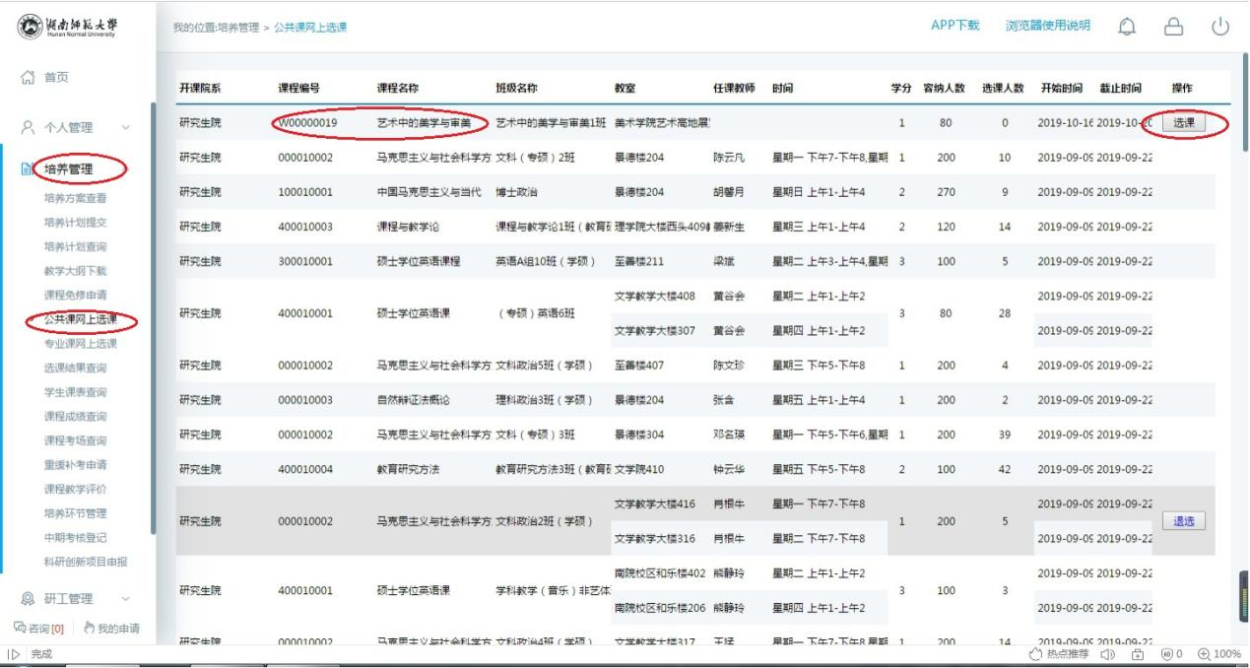
四、选课成功后，等待研究生院审核，审核通过后，学生可在“选课结果查询”中查到该门课程。
